EMENTA PRIMAVERA/VERÃO

Sopa de feijão verde

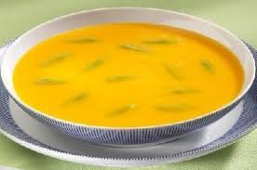
INGREDIENTES:
- duas batatas
- uma cebola grande
- 90 gramas de abóbora
- 200 gramas de feijão verde
- 2 cenouras
- azeite para temperar.

PREPARAÇÃO:
Descascar as batatas, a cebola, as cenouras e a abóbora. Lavar e partir em cubos. Colocar numa panela com água e sal. Deixar ferver durante aproximadamente 20 minutos. Depois de cozido, triturar com a varinha mágica. Adicionar o feijão verde cortado e deixar cozer durante 5 minutos. Por fim, adicionar uma colher de sopa de azeite e mexer.
A sopa está pronta. Servir quentinha!

PRATO PRINCIPAL

Perú grelhado acompanhado com batata cozida

INGREDIENTES:
- 4 bifes de peru
- um dente de alho
- salsa,
- sumo de meio limão
- 4 batatas grandes

Lavar as batatas e cortá-las ao meio. Colocar numa panela com água e adicionar um bocadinho de sal. Deixar cozer durante aproximadamente 20 minutos.
Temperar os bifes de peru de ambos os lados com o sumo de limão, o dente de alho bem picado e a salsa. Aquecer a chapa do grelhador, depois de bem quente, grelhar a carne virando-a várias vezes.

Acompanhar com…

Salada colorida
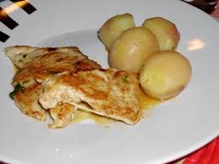
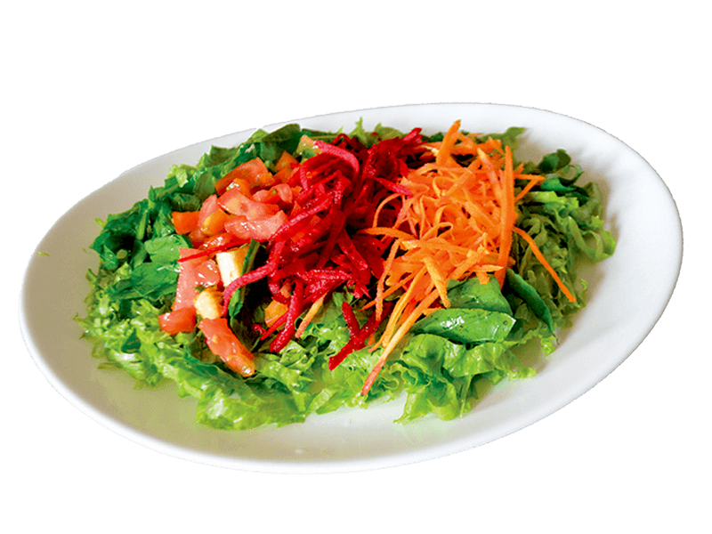
INGREDIENTES:
- 1 beterraba ralada
- 1 alface
- 2 Tomates
- 1 cenoura ralada
- 1 ramo de coentros
- 1dl de azeite
- 1 limão

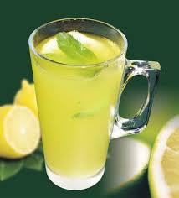
Bebida: Limonada com hortelã
INGREDIENTES:

- 2 limões
- água fresca
- 3 folhas de hortelã

Retirar muito bem o sumo dos limões, juntar água fresca e colocar as folhas de hortelã.

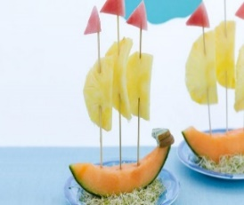
Sobremesa : Barquinhos de meloa

INGREDIENTES:
- 1 Meloa
- 1 ananás
- 1 melancia

Cortar uma fatia de meloa e retirar as sementes. Cortar 3 fatias de ananás em forma de semicírculo. Fazer 3 pequenos triângulos com a melancia.
Num pau de espetada, começar por colocar o ananás e, no topo, a melancia. Repetir este processo mais três vezes e espetar na fatia da meloa (virada para cima), de modo a imitar um barco.

Trabalho realizado pelas alunas da Escola Básica Dr. Fortunato de Almeida:
Andreia Marques Sá Bento, nº 2, 6ºD
Íngride Paloma Pais Leite, nº 8, 6ºD

